**Методическое объединение учителей естественно – географического цикла Кузнецкого района**

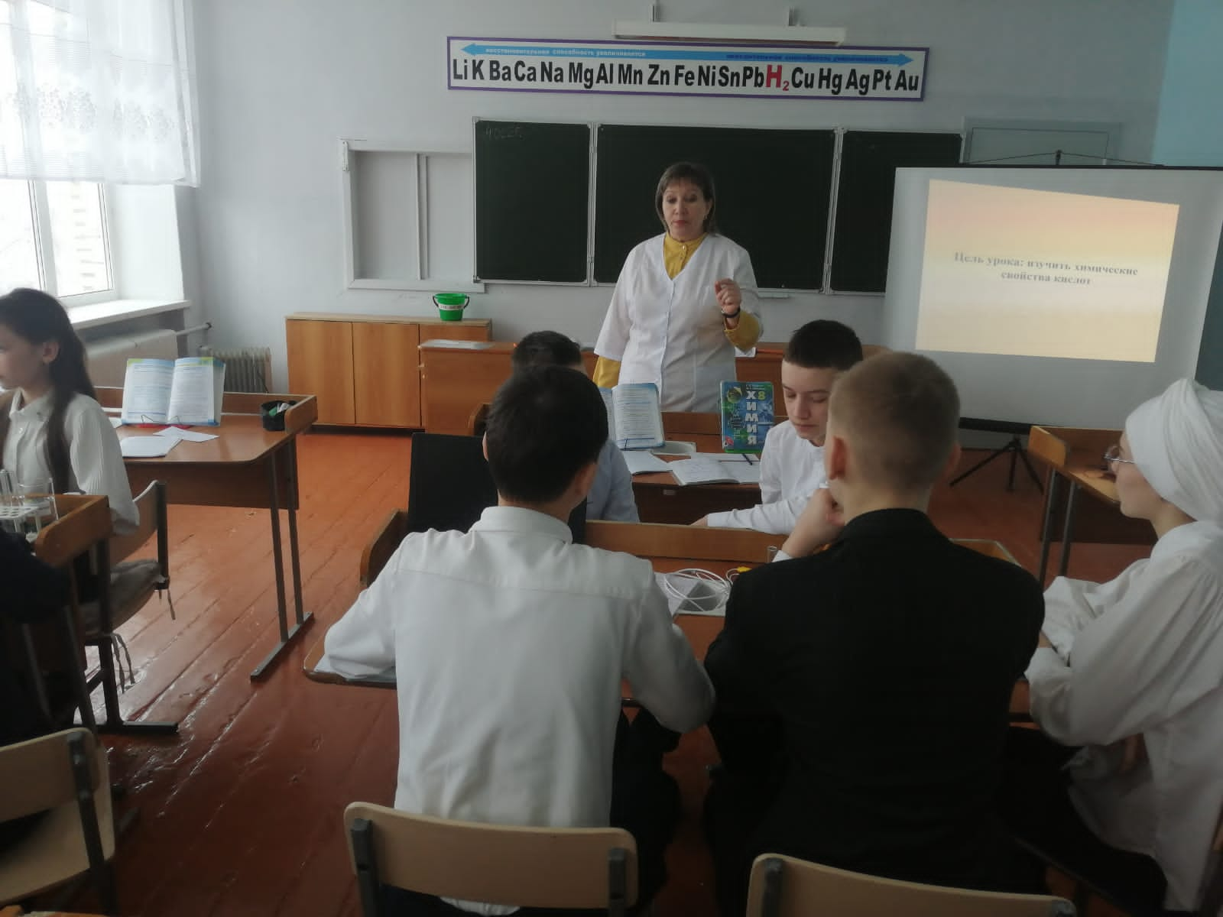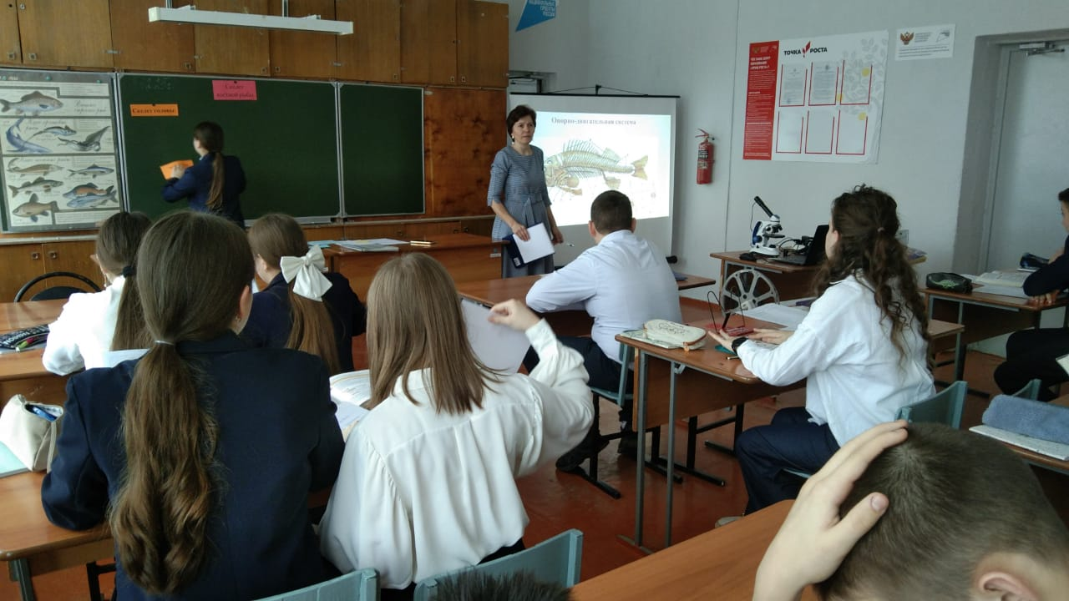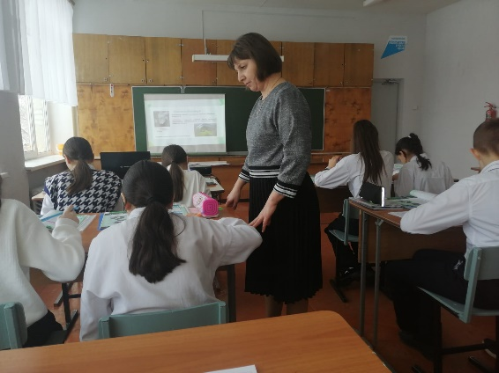04.02.2025 года на базе МБОУ СОШ с. Большой Труев прошло заседание методического объединения учителей естественно – географического цикла. На заседании присутствовали учителя биологии, химии, географии школ, расположенных на территории Кузнецкого района. Тема заседания: «Повышение уровня профессиональной подготовки учителей через оптимальное сочетание современных педагогических технологий, реализации требований федеральных государственных образовательных стандартов основного общего образования и среднего общего образования». В ходе работы семинара учителя, работающие в средней школе с. Большой Труев, продемонстрировали свои успешные практики и технологии. Урок географии в 6 классе провела учитель первой категории, Баишева Алсу Равильевна. На уроке дети узнали многое о биосфере, познакомились с профессиями биогеограф и геоэколог. Оборудовании, поступившее в школу по программе «Точка роста», было продемонстрировано на уроке химии в 8 классе учителем первой категории Багаповой Марьям Хамзиевной. Ребята изучали химические свойства кислот. Урок биологии в 8 классе на тему «Исследование внутреннего строения рыбы», проведенный в форме лабораторной работы, позволил ученикам самим побыть исследователями. Урок провела учитель первой категории Бадамшина Асия Фаиковна. На всех уроках были созданы оптимальные условия для раскрытия способностей учащихся и удовлетворения их потребностей в результате изучения предметов естественно – географического цикла.